**ĐẠI HỌC QUỐC GIA TP.HỒ CHÍ MINH**

TRƯỜNG ĐẠI HỌC BÁCH KHOA

KHOA ĐIỆN – ĐIỆN TỬ

**BỘ MÔN ĐIỀU KHIỂN TỰ ĐỘNG**

---------------o0o---------------



**ĐỒ ÁN MÔN HỌC**

**HỆ THỐNG GIÁM SÁT VÀ MÔ PHỎNG ROBOT DỰA TRÊN CHUẨN TRUYỀN THÔNG OPC UA**

**GVHD:** ThS. Trần Quốc Tiến Dũng

**SVTH:** Dương Nguyên Khang

**MSSV:** 1911330

**TP. HỒ CHÍ MINH, THÁNG 12 NĂM 2022**

***LỜI CẢM ƠN***

Lời đầu tiên, em xin gửi lời cảm ơn chân thành đến với quý thầy cô trường Đại học Bách khoa – Đại học Quốc gia TP.HCM nói chung và bộ môn Điều khiển Tự động nói riêng. Chính quý thầy cô là người truyền đạt những kiến thức quý báu giúp em tự tin và trưởng thành hơn.

Em xin gửi lời tri ân sâu sắc tới thầy Trần Quốc Tiến Dũng đã trực tiếp hướng dẫn em trong thời gian qua, những ý kiến đóng góp của thầy giúp cho em hoàn thiện đề tài một cách chỉnh chu và thành công.

Cảm ơn tất cả bạn bè và người thân đã luôn giúp đỡ, đồng hành với em trong suốt chặng đường vừa qua, những lúc khó khăn nhất nhờ sự quan tâm của mọi người mà tụi em mới vượt qua được và trưởng thành như ngày hôm nay.

Em xin chân thành cảm ơn!

*Tp. Hồ Chí Minh, ngày 27 tháng 12 năm 2022*

**Sinh viên**

**TÓM TẮT ĐỒ ÁN**

Đồ án này trình bày về thiết kế một giao diện phần mềm có thiết lập kết nối với các mô hình Robot sử dụng giao tiếp truyền thông OPC UA. Mục tiêu mà đề tài hướng tới bao gồm xây dựng hoàn thiện và phát triển tối ưu một hệ thống quản lý, giám sát, mô phỏng và trao đổi dữ liệu với các robot, v.v. nhằm cải thiện, nâng cao năng suất nhà máy, xí nghiệp. Người dùng có thể thực hiện mô phỏng robot trước khi thực nghiệm, gửi lệnh điều khiển trực tiếp từ phần mềm với một số lệnh có sẵn để bộ điều khiển Robot thực hiện theo.

**MỤC LỤC**

1. GIỚI THIỆU 3

1.1 Tổng quan 3

1.2 Nhiệm vụ đề tài 3

2. THỰC HIỆN ĐỀ TÀI 3

3. KẾT QUẢ THỰC HIỆN 9

4. KẾT LUẬN VÀ HƯỚNG PHÁT TRIỂN 13

4.1 Kết luận 13

4.2 Hướng phát triển 13

5. TÀI LIỆU THAM KHẢO 13

# GIỚI THIỆU

## Tổng quan

Việc ứng dụng Robotics vào sản xuất trong các nhà máy vừa và nhỏ đang dần trở nên phổ biến. Cánh tay Robot thực hiện các công việc thay thế cho con người bằng như gắp thả vật một cách nhanh chóng và chính xác. Một phần mềm cung cấp hệ thống giám sát Robot đang hoạt động kết nối không dây sẽ giúp người kỹ sư vận hành quản lý nhiều Robot một các thuận tiện hơn. Phần mềm còn mô phỏng robot thực hiện với các đoạn chương trình mẫu, để người lập trình kiểm tra trước khi gửi đến bộ điều khiển Robot thực hiện thật sẽ đảm bảo tính an toàn, chính xác hơn trong vận hành.

## Nhiệm vụ đề tài

Phạm vi đề tài là một phần mềm mô phỏng, giám sát Robot Scara và Robot Delta với các tính năng cơ bản: mô hình 3D của Robot, mô phỏng động học thuận, động học nghịch, phần kết nối với robot controller bằng chuẩn truyền thông OPC UA, vẽ đồ thị, v.v.

Nội dung 1: Đo đạc mô hình Robot, nạp file 3D của Robot từ trang web của nhà sản xuất vào phần mềm thông qua thư viện Assimp hỗ trợ trên Qt.

Nội dung 2: Tính toán ma trận động học thuận, động học nghịch cho Robot Scara (Serial Robot) và Robot Delta (Parallel Robot).

Nội dung 3: Hiện thực hóa động học thuận, động học nghịch bằng code C++.

Nội dung 4: Phát triển các tính năng cơ bản khác của một phần mềm: chỉnh sửa góc nhìn bằng chuột, vẽ đồ thị, vẽ đường đi của End Effector trong không gian, v.v.

# THỰC HIỆN ĐỀ TÀI

2.1. Đo đạc, xác định trục của các link của Robot

* Đối với Robot SCARA của hãng Robostar, Model hiện tại chúng em muốn mô phỏng là mẫu SD-SA600K theo đường link <https://www.robostar.co.kr/en/160/subview.do>

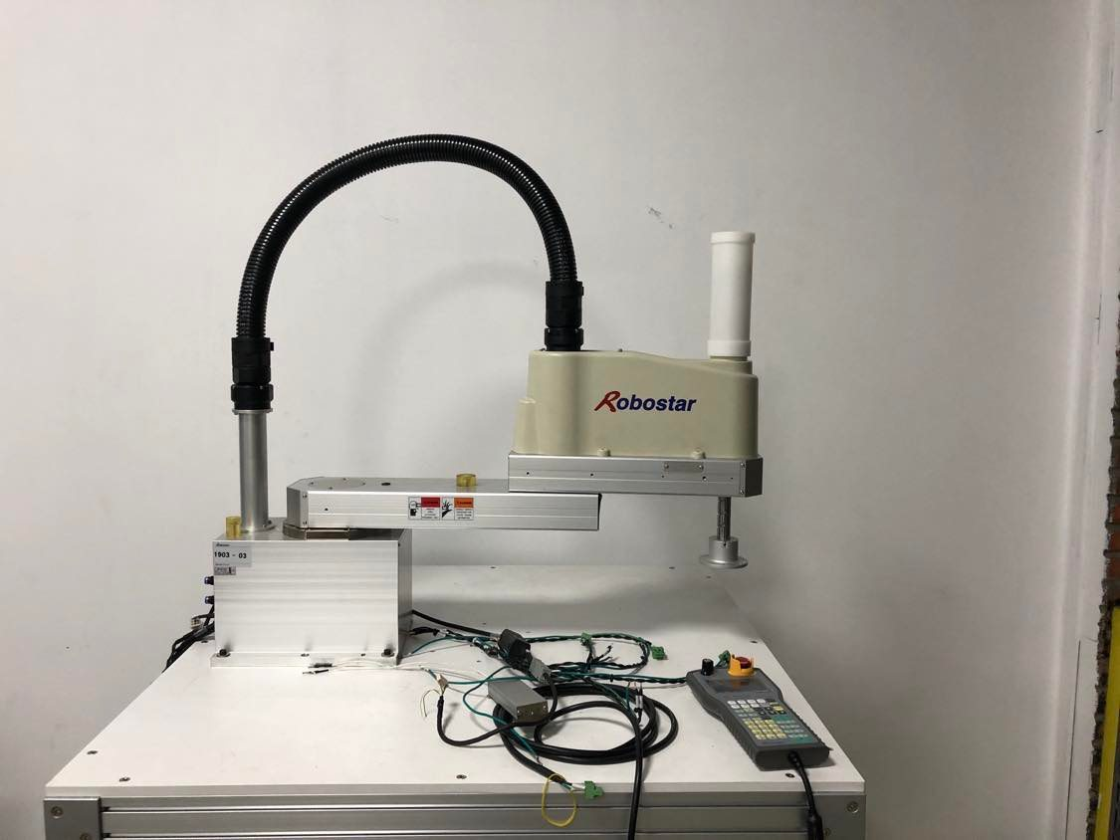

* Mẫu 3D của Robot bao gồm 3 link của Robot.
* Sử dụng phần mềm Solidworks 2016 để xác định trục và đo đạc kích thước Robot.

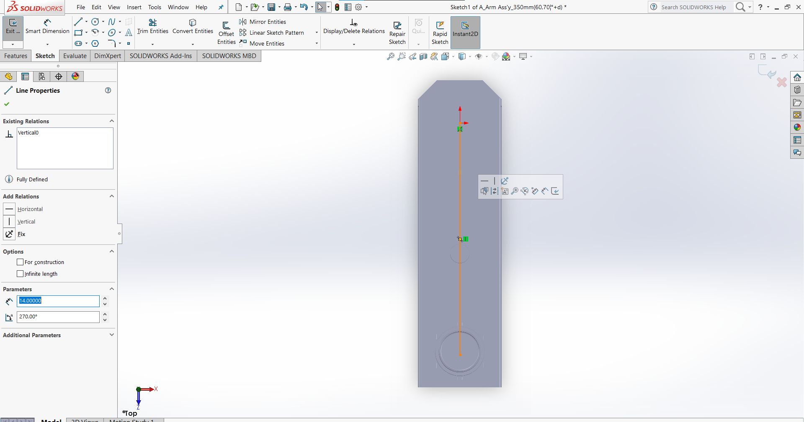

* Đối với Robot Delta, em sử dụng mẫu file 3D có sẵn theo đường link [Delta Robot | 3D CAD Model Library | GrabCAD](https://grabcad.com/library/delta-robot-23/details?folder_id=10320488)

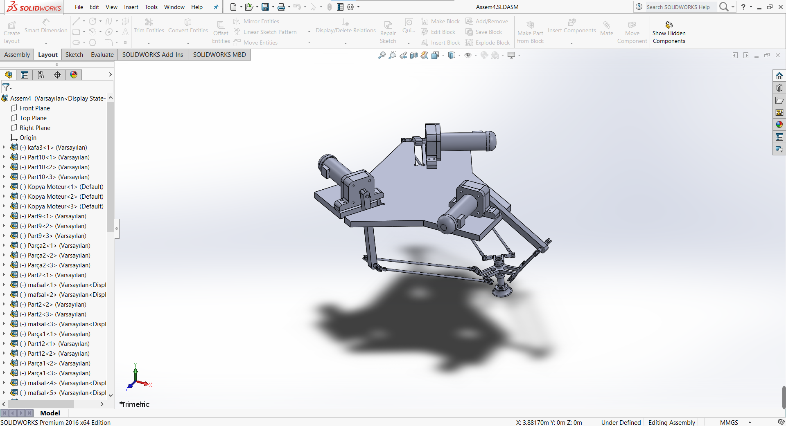

* Chia nhỏ ra thành các link riêng biệt và đặt lại hệ trục cho link đó.

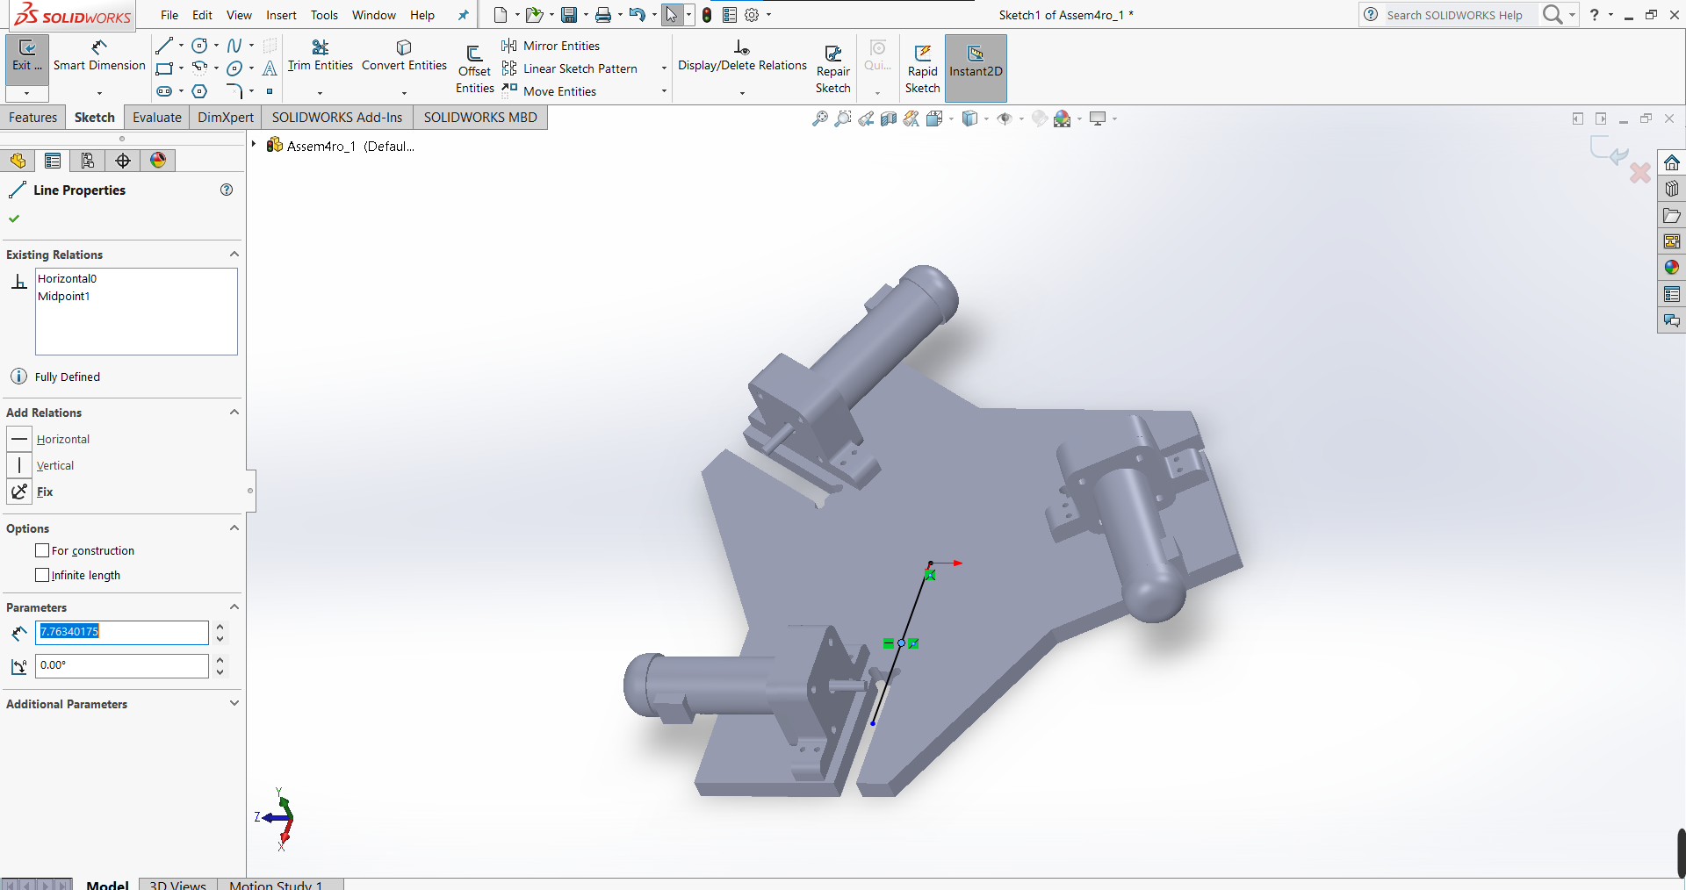

2.2. Giải bài toán động học thuận và động học nghịch cho Robot

* Đối với Robot Scara, sử dụng phương pháp đại số, kết quả của ma trận chuyển đổi thuần nhất (Động học thuận):

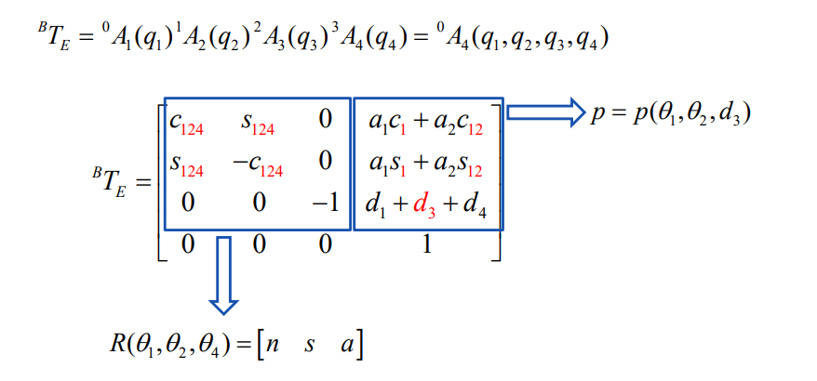

* Động học nghịch sử dụng phương pháp đại số:



* Đối với Robot Delta, tính toán động học thuận và nghịch sử dụng phương pháp hình học, tham khảo từ trang [Delta robot kinematics - Tutorials (hypertriangle.com)](https://hypertriangle.com/~alex/delta-robot-tutorial/)

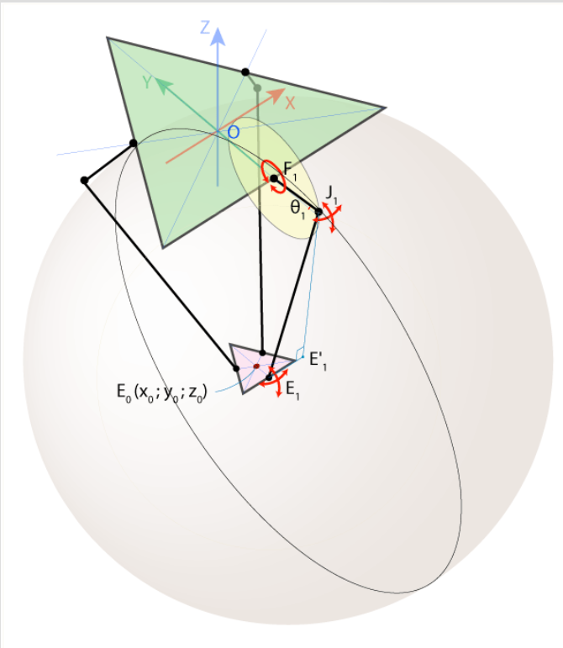

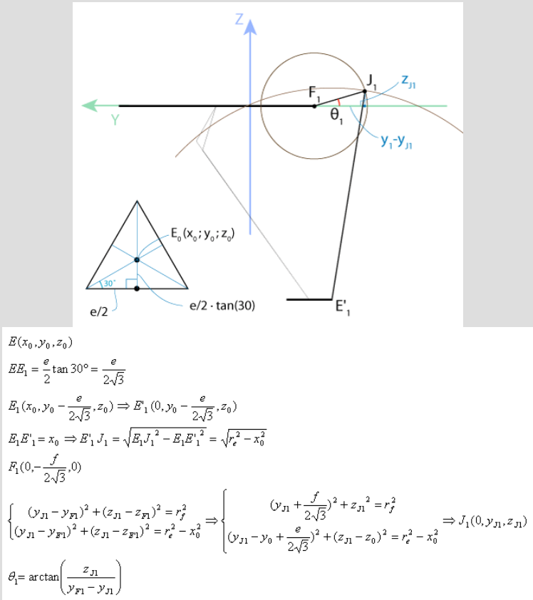

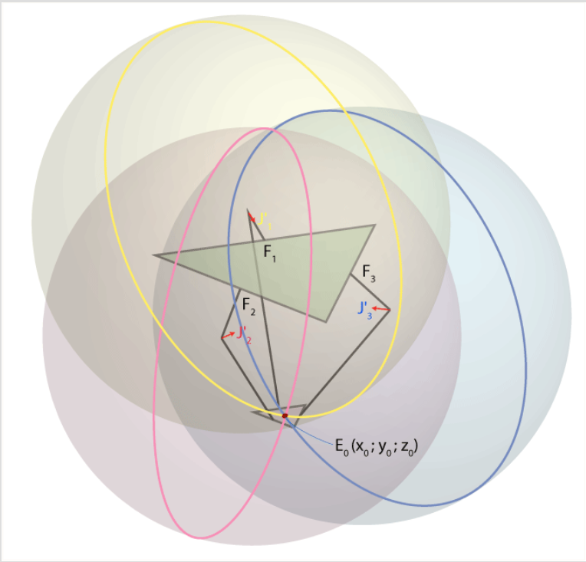

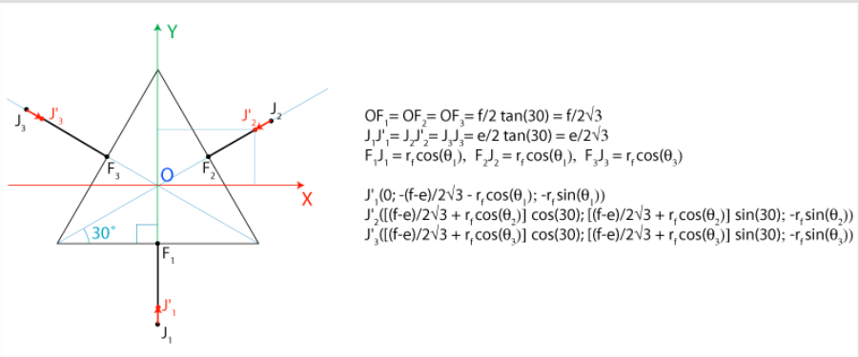  
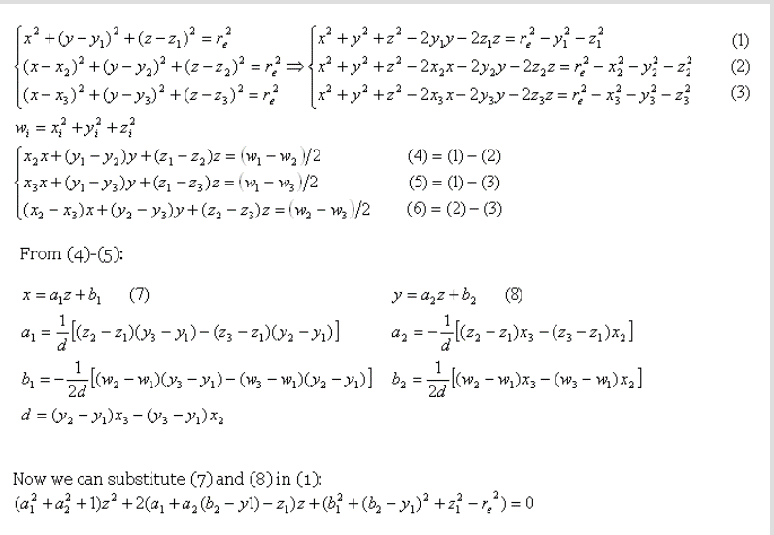

2.3. Thiết kế và thực hiện phần code trên Qt Creator

* Project gồm 4 class chính và nhiệm vụ của mỗi class:
* ModelLoader: thực hiện việc đọc file 3D STL, bao gồm lệnh truy cập đến file, đọc dữ liệu của file liên quan đến OpenGL về Materials, Meshes và Nodes, chi tiết dựa vào trang [Loading a 3D Model with Open Asset Import Library (Assimp) | ICS](https://www.ics.com/blog/qt-and-opengl-loading-3d-model-open-asset-import-library-assimp).
* MainWindow: quản lý phần giao diện tương tác với người dùng.
* Scene: quản lý phần vẽ đồ họa OpenGL, Robot và các phần tử khác được vẽ 3D bằng class này.
* Window.

# KẾT QUẢ THỰC HIỆN

* Phần giao diện chính của phần mềm:

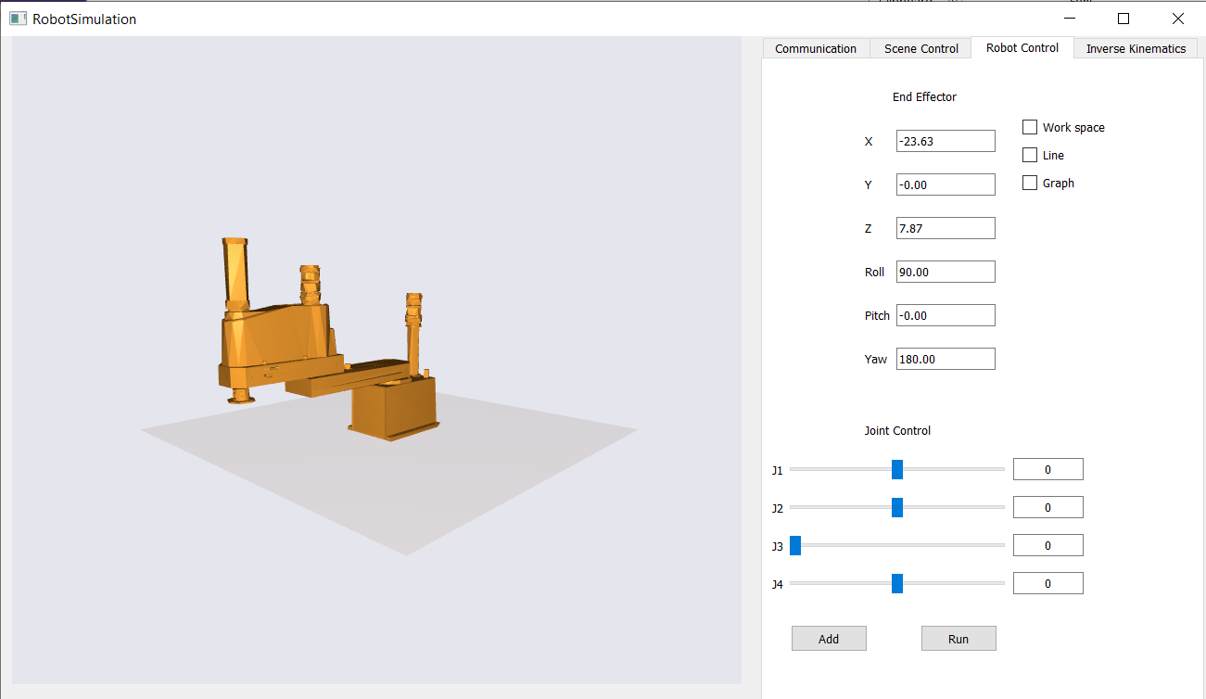

* Động học nghịch, thuận của SCARA:

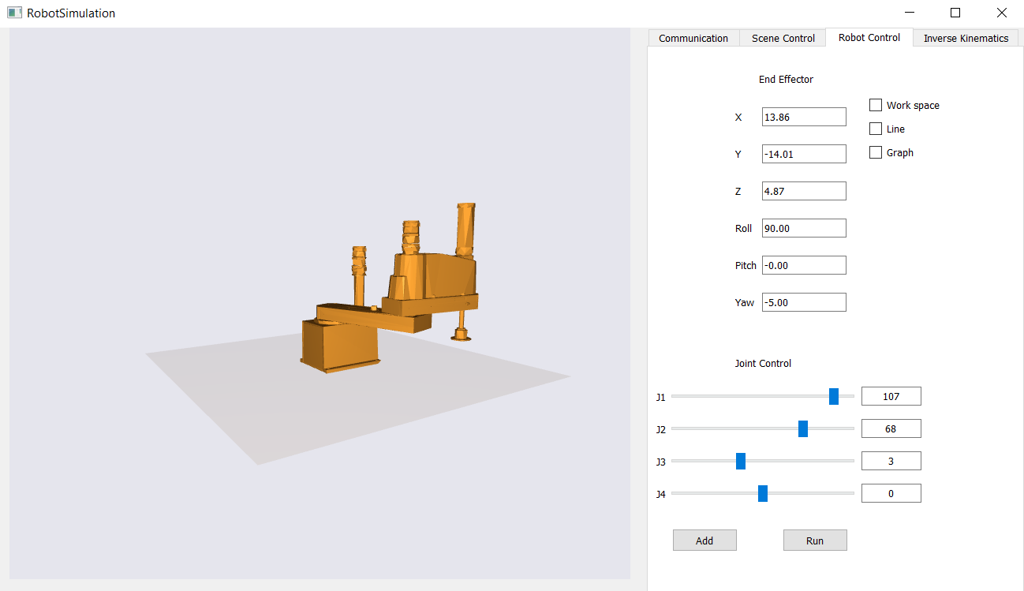  
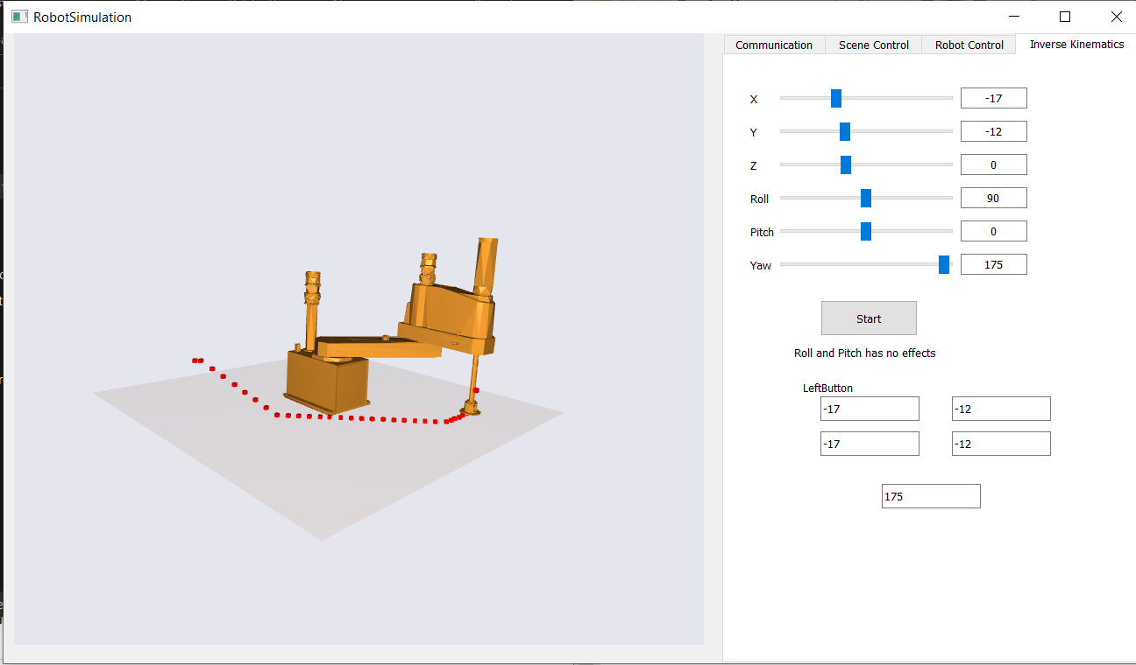

* Teaching Robot:

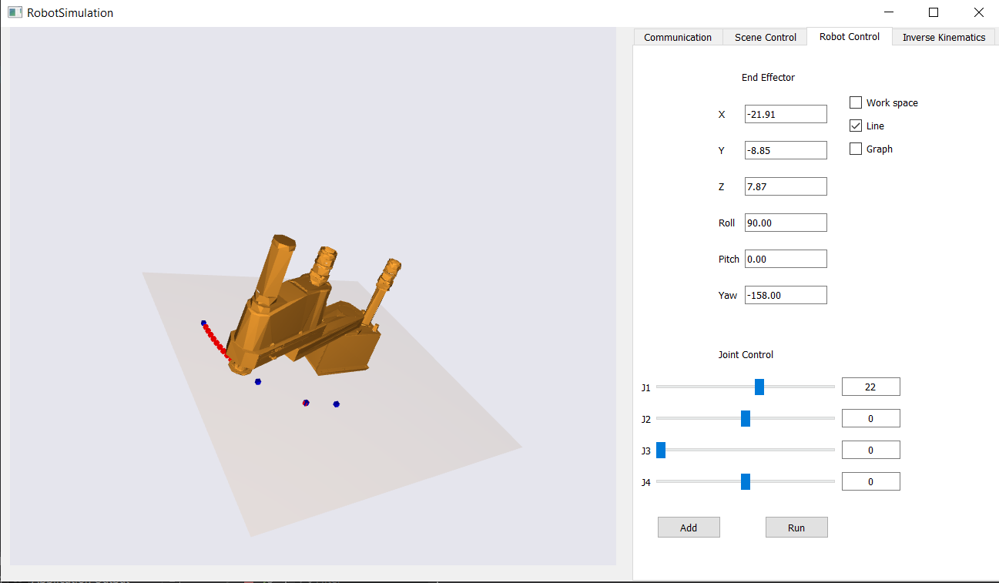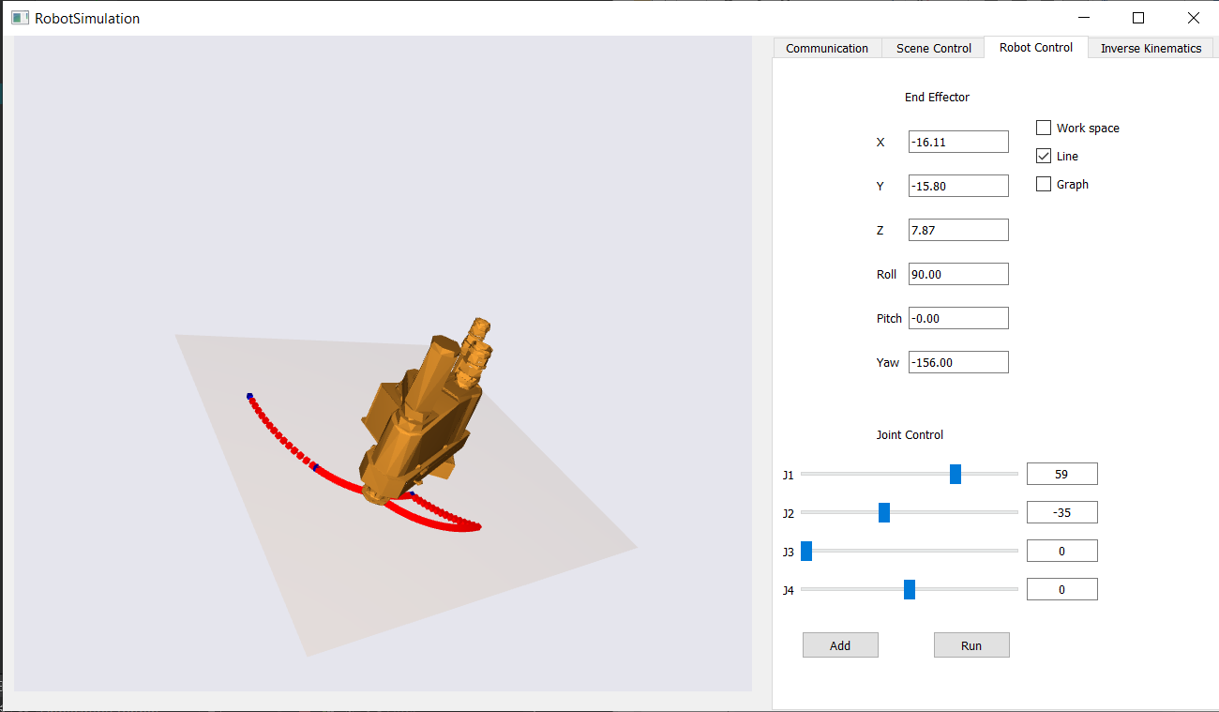

* Các chức năng khác:

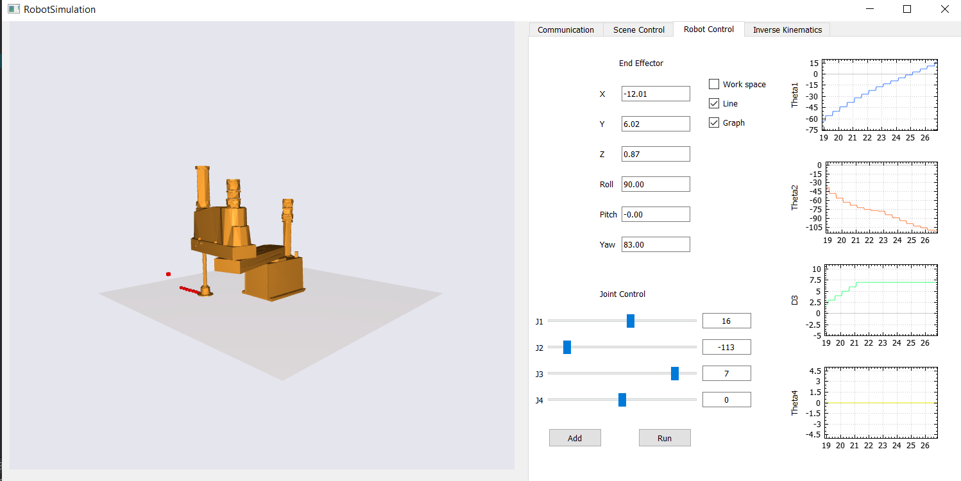

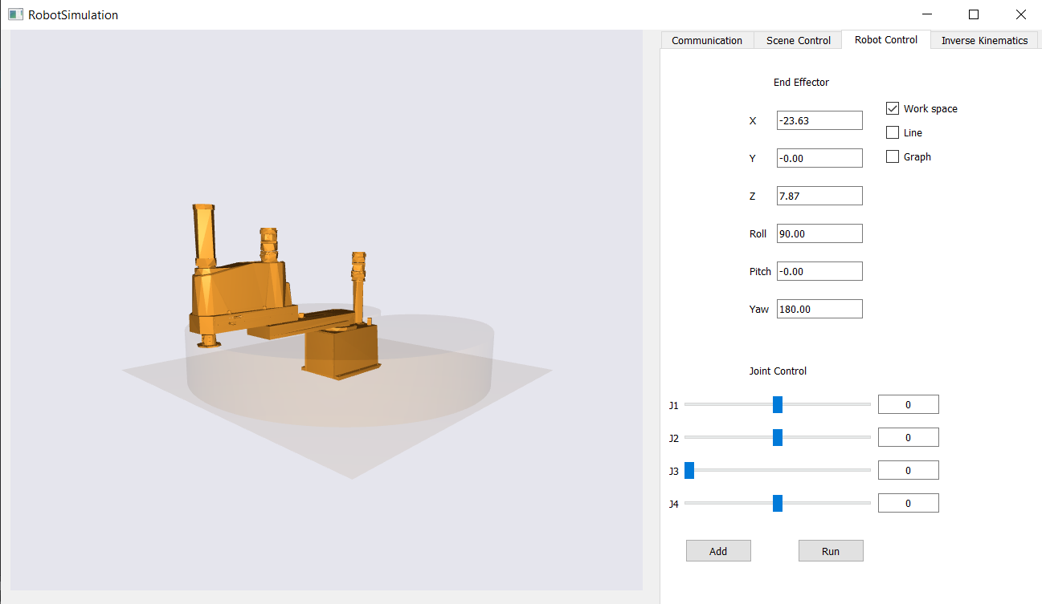

* Động học thuận, nghịch của Delta

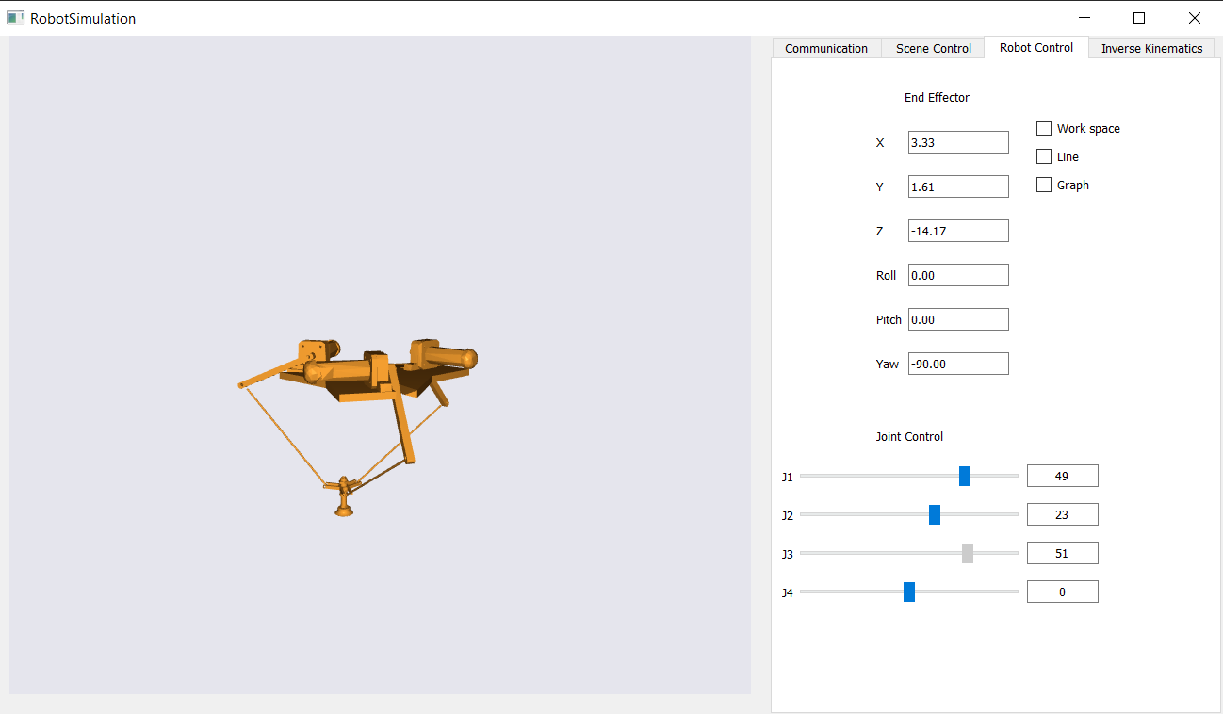  
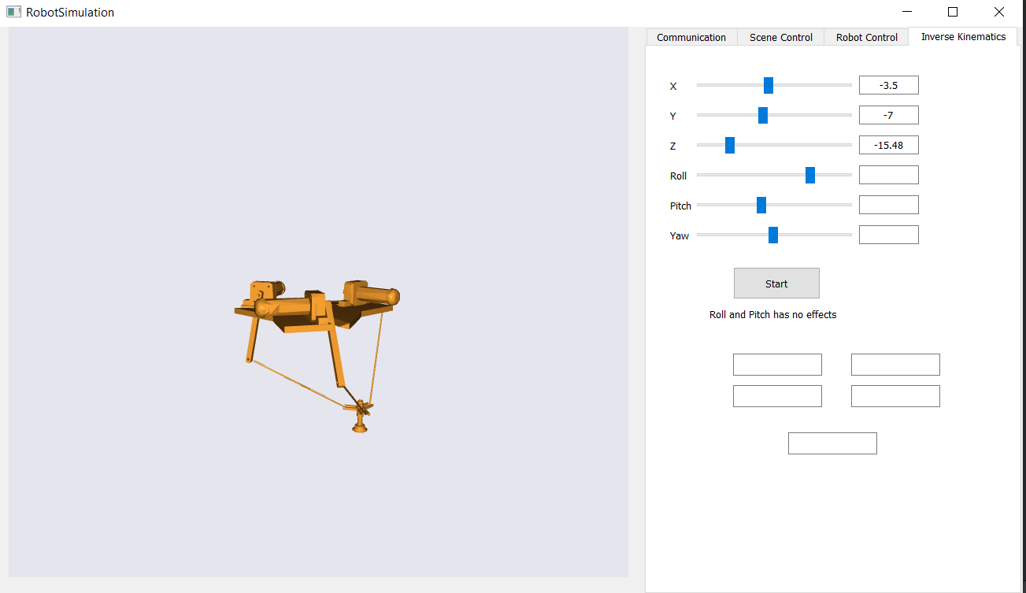

* Kết nối truyền nhận với Robot Controller bằng chuẩn truyền thông OPC UA:

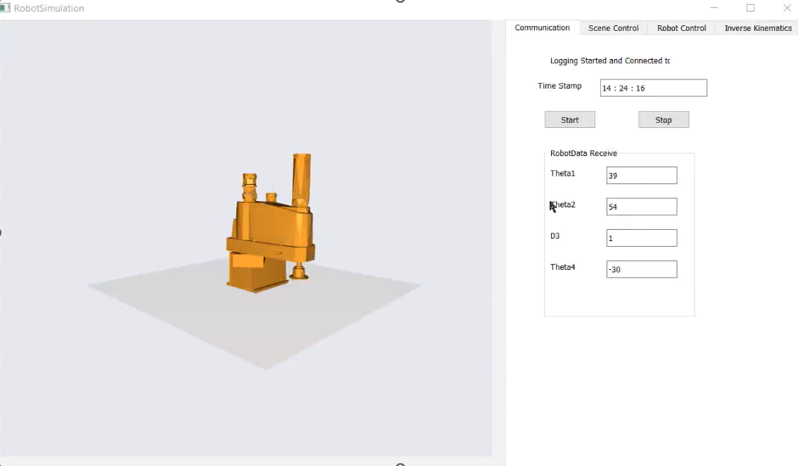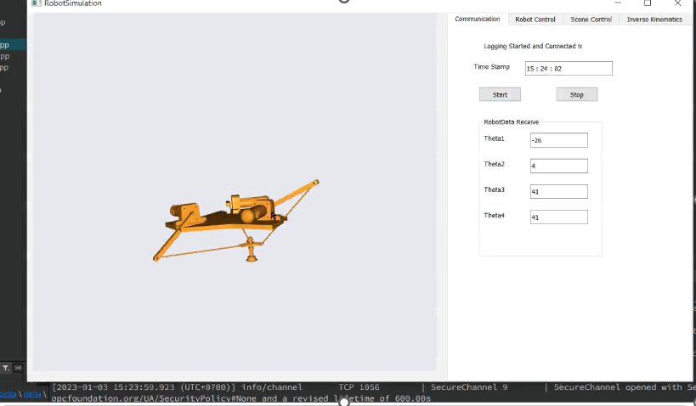

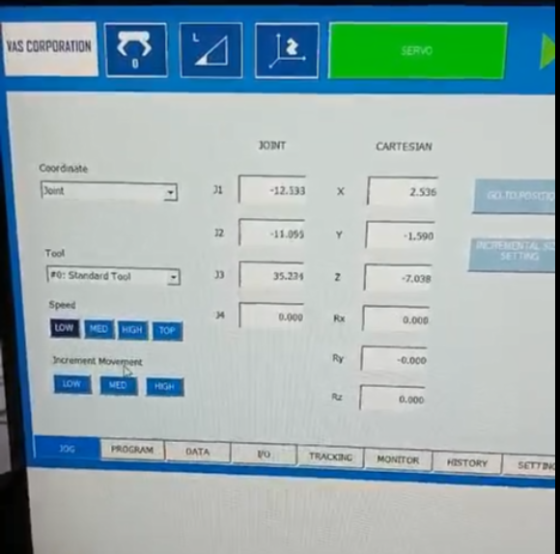

# KẾT LUẬN VÀ HƯỚNG PHÁT TRIỂN

## Kết luận

* Xây dựng, lập trình được phần mềm mô phỏng Robot với các tính năng cơ bản.
* Kết nối được với Robot Controller để giám sát Robot.

## Hướng phát triển

* Xây dựng Web Server để truy cập được qua Internet, điều khiển và giám sát Robot từ xa.
* Khảo sát độ trễ của hệ thống và xây dựng phương pháp xử lý độ trễ để giám sát hệ thống được chính xác hơn.

# TÀI LIỆU THAM KHẢO

1. [Delta robot kinematics - Tutorials (hypertriangle.com)](https://hypertriangle.com/~alex/delta-robot-tutorial/)
2. [Loading a 3D Model with Open Asset Import Library (Assimp) | ICS](https://www.ics.com/blog/qt-and-opengl-loading-3d-model-open-asset-import-library-assimp)
3. [GitHub - VictorGordan/opengl-tutorials: Tutorials from the following playlist: https://www.youtube.com/playlist?list=PLPaoO-vpZnumdcb4tZc4x5Q-v7CkrQ6M-](https://github.com/VictorGordan/opengl-tutorials)